**ΚΟΥΡΟ ΣΙΒΟ - ΑΝΑΛΥΣΗ**

Ο **τίτλος** του ποιήματος είναι μία αναφορά. Προέρχεται από το όνομα του ωκεάνιου ρεύματος Kuro Siwo στον Ειρηνικό Ωκεανό, στην Ιαπωνική σημαίνει «Μαύρο κύμα», η ονομασία προέρχεται από το χρώμα των νερών ενώ είναι το δεύτερο πιο ισχυρό ρεύμα μετά από αυτό του Ρεύματος του Κόλπου στον Ατλαντικό. Το «Kuro Siwo» είναι μία αφήγηση ενός ακόμα ατέρμονου καββαδιακού ταξιδιού τόσο στις διαστάσεις του χώρου και του χρόνου μα πάντα εγκλωβισμένου στην πραγματικότητα της ατελείωτης θάλασσας. Το καράβι του ποιήματος παρασέρνεται από το ρεύμα παθητικά, παραδομένο στη μοίρα του όχι όμως με τη συνείδηση της κατάστασης του αλλά με την ψευδαίσθηση πως υπάρχει ο έλεγχος. Το ρεύμα του Κούρο Σίβο είναι ένα σύμβολο, το σύμβολο όλων των πιθανών δυνάμεων που ελέγχουν την μοίρα των ναυτικών και των ταξιδιών τους.

Κατά τη διάρκεια του ποιήματος Kuro Siwo γνωρίζουμε την πρωτοπρόσωπη αφήγηση, εναλλάσσεται  το **α’ ενικό με το β’** με κατεύθυνση τον εαυτό του, οδηγώντας τον σε ένα συλλογικό **α’ πληθυντικό**. Με αυτό τον τρόπο καταφέρνει να διατηρεί μία **εξομολογητική** ατμόσφαιρα, μα οδηγείται τελικώς σε ένα συλλογικό «εμείς». Το ποίημα αυτό, ο Νίκος Καββαδίας, το αφιερώνει στον ηθοποιό Γιώργο Παππά, γιο της ποιήτριας Μυρτιώτισσας με τους οποίους ήταν στενά συνδεδεμένοι.

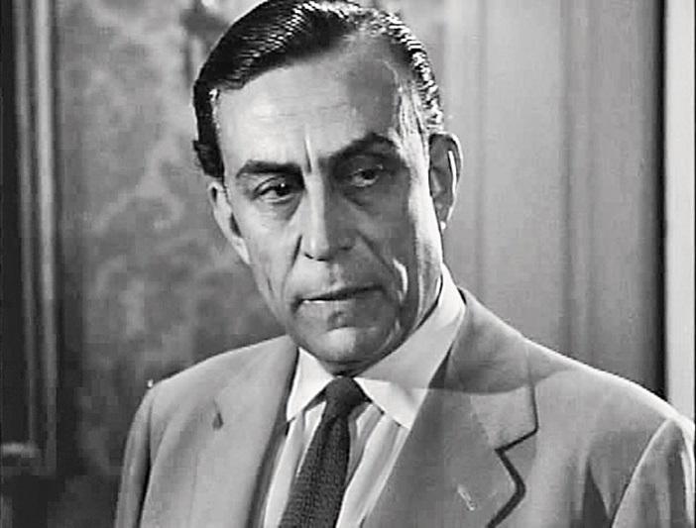

Ο ηθοποιός Γιώργος Παππάς

[*Πρώτο ταξίδι έτυχε ναύλος για το Νότο, δύσκολες βάρδιες, κακός ύπνος και μαλάρια.*] Το πρώτο ταξίδι λοιπόν, όπως μα λέει ο αφηγητής ήταν για το Νότο. Ο Νότος στη ποίηση του Καββαδία έχει μία χαρακτηριστική σημασία. Όπως και στο «Σταυρό του Νότου», έτσι κι εδώ, ο Νότος είναι **αρνητικά** φορτισμένος κι αυτό επειδή, ο σταυρός του Νότου είναι ένας από τους φωτεινότερους αστερισμούς στον νυχτερινό ουρανό. Ο σταυρός του νότου είναι ένα βασικό εργαλείο προσανατολισμού όταν κινούνται στο νότιο ημισφαίριο. Σταυρός, ακριβώς, εξαιτίας του σχήματος που λάμπει, έτσι στη συνείδηση των ναυτικών αποτελούσε είτε σημάδι ελπίδας είτε ως σύμβολο άσχημων μελλούμενων. Ο Καββαδίας, υιοθετώντας τη δεύτερη σημασία το Νότο, τον έχει ταυτισμένο με την εξουθένωση και την **ταλαιπωρία τόσο του σώματος** **όσο και της ψυχής**.

Η **ομίχλη** βλέπουμε, συχνά, να επανέρχεται στη ποίηση του Καββαδία, τιμώντας και τον τίτλο της συλλογής, το «Πούσι» (=η ομίχλη). Η ομίχλη είναι κι αυτή ένα **σύμβολο των δυσκολιών της ναυτικής ζωής**, του συνεχιζόμενου ταξιδιού στα τυφλά. Οι διαθέσεις της φύσης με την ομίχλη και τα ρεύματα, που τελικώς ελέγχουν το καράβι, έρχεται σε μία ειρωνική αντίθεση με την ψευδαίσθηση των ναυτικών πως διατηρούν τον έλεγχο, δίνοντας μας έτσι, με έναν ισχυρό τρόπο, την **αίσθηση της ανθρώπινης αδυναμίας.** [*Είναι παράξενα της Ίντιας τα φανάρια* *και δεν τα βλέπεις, καθώς λένε με το πρώτο*], η ομίχλη της Ινδίας είναι αυτή που εμπόδιζε του ναυτικούς από το να δούνε τους φάρους που θα τους έδιναν το σήμα.

Στους επόμενους στίχους [*Πέρ’ απ’ τη γέφυρα του Αδάμ, στη Νότιο Κίνα, χιλιάδες παραλάβαινες τσουβάλια σόγια*] γίνεται αναφορά στη Γέφυρα του Αδάμ, που στην ουσία δεν πρόκειται για κάποια πραγματική γέφυρα αλλά για μία στενή λωρίδα ξηράς που δημιουργείται από μια σειρά από βραχονησίδες και αμμώδη αβαθή μεταξύ των νησιών Παμπάν. Το όνομα προέρχεται από μια ισλαμική παράδοση που θέλει τον Αδάμ να χρησιμοποιεί το πέρασμα αυτό για να προσεγγίσει την περιοχή του ομώνυμου όρους Αδάμ, στη Σρι Λάνκα, μετά την έξωσή του από τον Παράδεισο.

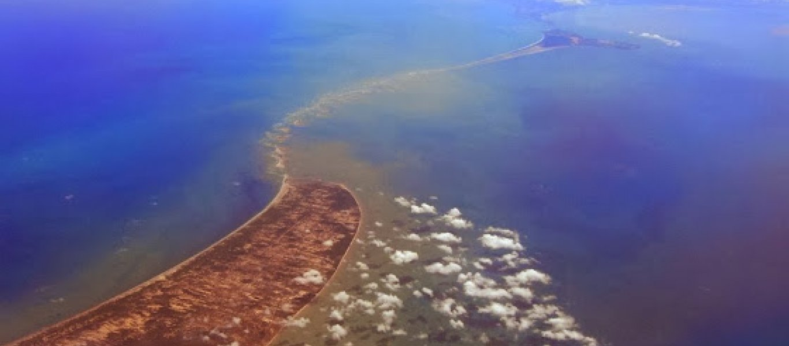

Η γέφυρα του Αδάμ

Η συνέχεια των στίχων [*Μα ούτε στιγμή δεν ελησμόνησες τα λόγια που σου `πανε μια κούφια ώρα στην Αθήνα*], είναι μία χωρο-χρονική ακροβασία στην **τραυματική ανάμνηση της ερωτικής άρνησης** που έλαβε χώρα στην Αθήνα. Η σκέψη του ποιητή, του ναυτικού ο οποίος μηχανικά τελεί τις εργασίες του είναι σταματημένος στη στιγμή που τον σημάδεψε.

Παρακάτω γίνεται αναφορά στο «κατράμι» που δεν είναι τίποτα άλλο παρά η πίσσα με την οποία λερώνονται οι ναυτικοί κατά τις εργασίες μόνωσης των παλιών φορτηγών πλοίων. Κατά τον ίδιο τρόπο, το «ψαρόλαδο» σημαδεύει τους ναυτικούς και το οποίο χρησιμοποιούνταν στα φορτηγά για την επάλειψη των συρμάτων. Το ψαρόλαδο ήταν ταυτισμένο με την άσχημη και βαριά μυρωδιά που έμενε πάνω σου. Έτσι περιγράφει **πώς η ναυτική ζωή ουσιαστικά εμποτίζει τον άνθρωπο**, ξεκινώντας από τις μυρουδιές των καραβιών που κολλούν στο δέρμα του και φτάνουν ως την ψυχή του. Το ίδιο έντονη παραμένει στη μνήμη του η  μορφή μιας γυναίκας  κι ωστόσο ακόμα αλησμόνητης,  και τα λόγια της, λόγια που επισημαίνουν την **έλλειψη προσανατολισμού στη ζωή του αφηγητή**, καθώς, βλέποντας την πυξίδα να γυρνάει, μπερδεύεται και νομίζει ότι είναι το καράβι, νομίζει δηλαδή πως αλλάζει κατεύθυνση η ζωή του, πλην είναι μια ψευδαίσθηση.  Γιατί η ζωή του βρίσκεται μέσα στη **σύγχυση** και την αβεβαιότητα και την αμηχανία, ναυτικός γαρ. Η επιθυμία της γυναίκας αυτής παραμένει έντονη, αλλά όχι τόσο όσο να τον απομακρύνει από τη θάλασσα.

Η δύσκολη και μοναχική δουλειά του ναυτικού οδηγούσε στην προσπάθεια **υποκατάστασης της ανθρώπινης** **παρουσίας** μέσω των κατοικίδιων [*Απόψε ψόφησαν οι δυο μου παπαγάλοι κι ο πίθηκος που `χα με κούραση γυμνάσει*.], προκαλώντας λύπη στον ποιητή, τα κατοικίδια βέβαια εκτός της υποκατάστασης της ανθρώπινης παρουσίας ήταν κι ένα σύμβολο της στεριανής ζωής που έχει χαθεί.

Η Λαμαρίνα που αναφέρει το ποίημα έχει διττή σημασία. Από τη μία μιλάει για την λαμαρίνα ως μολυσματική **νόσο** που σκότωνε τις περισσότερες φορές, κυρίως τα κατοικίδια των ναυτικών, στερώντας τους την «παρηγοριά της στεριάς» αλλά μιλάει και για αυτή την τεράστια λαμαρίνα, το **καράβι**, που στα σωθικά του έχει εγκλωβίσει στη ζωή του τους ναυτικούς.

Στους τελευταίους στίχους επιβεβαιώνονται οι υποψίες μας περί **αδυναμίας της ανθρώπινης ύπαρξης**, αφού ο ναυτικός, ιδιότητα που έχει οντολογική διάσταση στη ποίηση του Καββαδία, λειτουργεί ως ένα **αρχέτυπο**. Βρίσκεται αντιμέτωπος με την παντοδυναμία του ρεύματος κι εκείνος παρά μόνο κοιτάει την πυξίδα (μπούσουλας) που κινεί τις ακτίνες του σε τέταρτα (καρτίνι).